附件1.
主机位云考APP使用说明
一、下载安装
在手机应用市场查找云考APP，或者扫下图二维码下载安装软件。
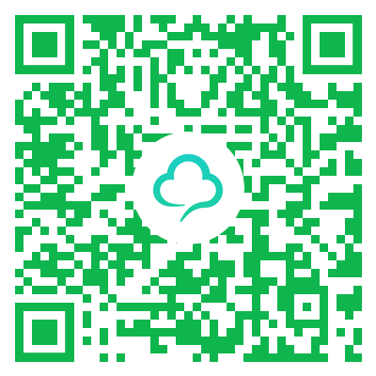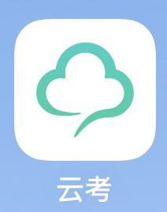
二、完成手机绑定
打开云考APP扫描下方二维码进行，输入证件号输入本人身份证号，初始化密码为身份证后6位，完成绑定。
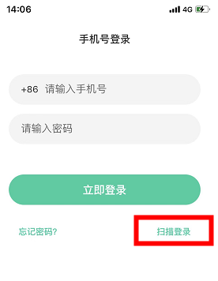 |  | 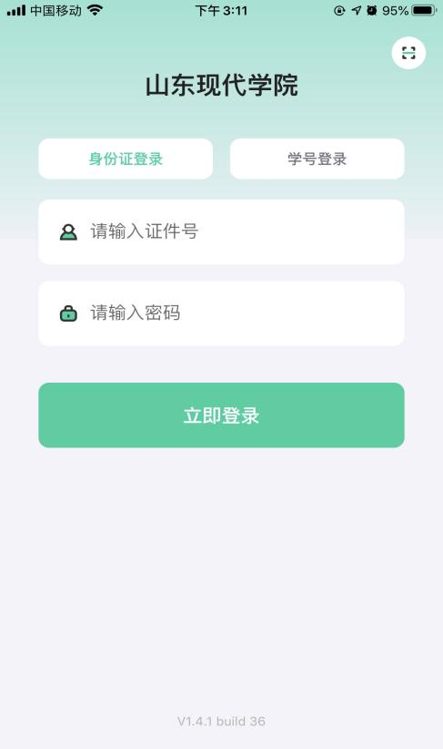

三、登录考试系统
选择考试，点击进入科目考试，进行人脸识别验证，阅读考试说明，查看试卷结构
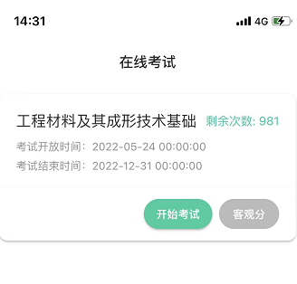 | 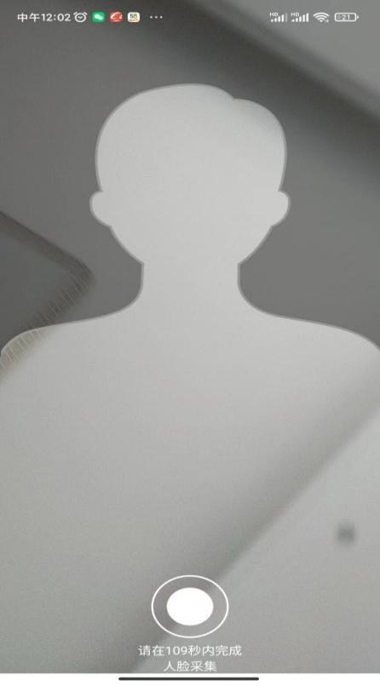 | 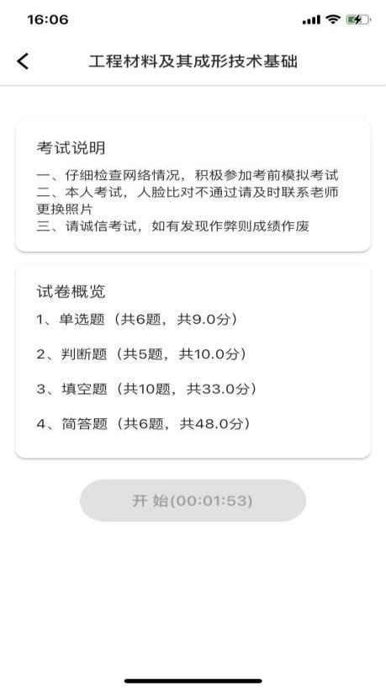
四、答题与交卷
1、考生作答过程中会进行随机抓拍，学生不得离开主机位摄像头范围；
2、考试过程中切出应用，系统会进行记录，并推送监考待审；
3、考试过程中如果退出应用或其他原因断开，可以在规定时间内重新进入考试进行重连继续考试。
4、答题过程中可以点击题号进行快速定位，直接在页面上左右滑，可以切换上一题下一题。
5、选择题等客观题直接在系统作答，简答题、论述题、名词解释题等主观题可以选择在系统作答也可以手写在稿纸上，拍照上传系统。
6、试题答完之后，可以点击交卷，完成考试。
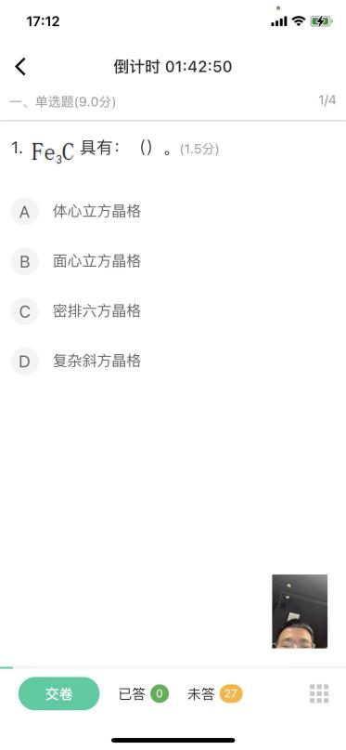 | 

